

Plano de Testes

Pesquisa de Satisfação - PesqBD

Início do Projeto:

Fevereiro de 2016

Versão do Documento:

1.0

Projeto realizado por alunos da turma BD16105NA da Faculdade Batista de Minas Gerais no primeiro semestre letivo de 2016 e guiado pelo professor Maurício Veloso Schvartzman.

Sumário

VERSÕES DO DOCUMENTO 3

APROVAÇÃO DO DOCUMENTO 3

1. INTRODUÇÃO 3

1.1. Objetivo do Documento 3

1.2. Proposta do Projeto 4

1.3. Participantes 4

2. ESTRATÉGIA DE TESTE 4

2.1. Objetivos com os Testes 4

2.2. Premissas com os Testes 4

2.3. Test Principles 5

2.4. Data Approach 6

2.5. Scope and Levels of Testing 6

2.5.1. Exploratory 6

2.5.2. Functional Test 6

TEST ACCEPTANCE CRITERIA 6

TEST DELIVERABLES 7

MILESTONE LIST 7

2.5.3. User Acceptance Test (UAT) 7

TEST DELIVERABLES 8

2.6. Test Effort Estimate 8

3.  8

4. EXECUTION STRATEGY 8

4.1. Entry and Exit Criteria 8

4.2. Test Cycles 9

4.3. Validation and Defect Management 9

4.4. Test Metrics 10

4.5. Defect tracking & Reporting 11

5. TEST MANAGEMENT PROCESS 11

5.1. Test Management Tool 11

5.2. Test Design Process 12

5.3. Test Execution Process 12

5.4. Test Risks and Mitigation Factors 13

5.1. Communications Plan and Team Roster 14

5.2. Role Expectations 14

5.2.1. Project Management 15

5.2.2. Test Planning (Test Lead) 15

5.2.3. Test Team 15

5.2.4. Test Lead 15

5.2.5. Development Team 15

6. TEST ENVIRONMENT 16

# VERSÕES DO DOCUMENTO

|  |  |  |
| --- | --- | --- |
| Data | Versão | Descrição |
| 29/08/2016 | 1.0 | Plano de testes referente a versão 1.0 em funcionamento |
|  |  |  |
|  |  |  |

# APROVAÇÃO DO DOCUMENTO

|  |  |  |  |
| --- | --- | --- | --- |
| **Papel** | **Responsável** | **Assinatura** | **Data** |
| Patrocinador | FBMG |  |  |
| Idealizador | Maurício Veloso |  |  |
| Gerente de Projeto | Maurício Veloso |  |  |
| Desenvolvimento | BD16105NA |  |  |
| Qualidade | BD16105NA |  |  |

# INTRODUÇÃO

## Objetivo do Documento

Esse plano de teste descreverá como será a abordagem dos testes para o sistema de Pesquisa de Satisfação (PesqBD) e ferramentas que serão utilizadas. O documento contém:

* Estratégia de Teste: Regras e abordagens que deverão ser assumidas para realização dos testes de acordo com o projeto, descrição de testes válidos e com bom retorno, entre outras definições.
* Estratégia de Execução: Descrição de como e quando os testes serão realizados, processos para identificar, relatar, consertar e checagens.
* Gerenciamento de Testes: Processo para administrar a realização dos testes e eventos envolvidos com suas execuções, como por exemplo, comunicação, organização de equipes e controle de riscos.

## Proposta do Projeto

O desenvolvimento do Sistema possui os seguintes objetivos:

• Adquirir experiência prática em desenvolvimento de software em equipe.

• Prover um sistema online via navegador com layout responsivo.

• Criar uma plataforma de pesquisa de satisfação diferenciada.

• Facilidade, eficiência e dinamismo na usabilidade.

## Participantes

* Todos os alunos da turma BD16105NA e o Gerente de Projeto podem participar ativamente na concepção desse documento e efetuar mudanças como necessário ao decorrer do projeto.
* O gerente de projeto e líder de testes usarão esse documento ao decorrer do projeto para planejamento e controle dos esforços de testes realizados.
* O Patrocinador e Idealizador, seja um representante ou participantes, poderão, assim como a equipe do projeto, participar da concepção dos testes de aceitação pelo usuário.
* A equipe de qualidade irá se certificar que o plano de testes e seus demais artefatos de projeto, estejam de acordo com o planejamento do projeto e seu estado mais recente.
* Como esse é um projeto acadêmico, todos são responsáveis diretamente ou indiretamente pelo mesmo, poderão fornecer informações para mudanças em geral e terão suas pontuações na disciplina de acordo com sua participação e qualidade do que for entregue e/ou demonstrado.

# ESTRATÉGIA DE TESTE

## Objetivos com os Testes

O objetivo da realização de testes é garantir o funcionamento correto e esperado pelo idealizador e patrocinador do projeto, portanto, parte-se do princípio que o perfil de usuário a utilizar o sistema está habituado com o uso de computadores e sites em geral até mesmo em dispositivos móveis, tendo uma percepção intuitiva sobre o sistema, utilizando-o de forma positiva e sem intenções de quebra-lo, hackear ou colocá-lo indisponível.

Ao final de cada liberação para produção, os seguintes artefatos serão gerados para o projeto:

* Versão homologada, pronta para implantação.
* Conjunto de casos de testes e testes automatizados.

## Premissas com os Testes

* Para esse projeto, cada desenvolvedor testa suas próprias funcionalidades desenvolvidas de forma básica, como se fosse um usuário utilizando o sistema de forma mais intuitiva possível sem o intuito de quebrar o sistema.
* Não há obrigação de inserir dados de qualidade desde que os mesmos não tenham o objetivo, fora da visão de um usuário normal, de quebrar o sistema. Exemplo para um campo de nome: “*;abc’123””.
* Para cada homologação desse projeto, a equipe de desenvolvedores e qualidade irão aprovar, ou não, a liberação da versão e consequente continuação do desenvolvimento de outras versões.
* Assim que uma versão de teste for liberada, será enviada para toda a equipe por e-mail, então, a equipe de qualidade deverá realizar testes exploratórios e relatar defeitos diretamente para os desenvolvedores caso sejam válidos.
* Casos de testes poderão ser preparados após uma certa quantidade de testes exploratórios serem executados, garantindo o funcionamento básico do sistema primeiramente.
* Testes de performance não serão realizados nesse projeto.
* A equipe de testes deverá montar seu próprio ambiente de teste individual de acordo com os arquivos enviados pelos desenvolvedores.
* A equipe de qualidade deverá utilizar o documento de requisitos do sistema, diagramas UML e demais artefatos disponibilizados para realizar testes no sistema.
* O desenvolvedor e Gerente de Projeto poderão aceitar ou não, priorizar ou não, os defeitos relatados de acordo com as funcionalidades documentadas e o que é esperado realmente pelo patrocinador e idealizador do projeto.
* Para esse projeto, a equipe de qualidade terá autonomia para execução de testes em seu ambiente, relatar defeitos, documentação de casos de testes, entre outros, tendo impacto direto em sua nota acadêmica de acordo com sua participação e artefatos entregues ao final do semestre letivo.
* Para esse projeto, os defeitos serão relatados pessoalmente para os desenvolvedores em sala de aula ou através de e-mail.
* O Gerente de Projeto irá aprovar, rejeitar e pontuar os artefatos de testes entregues pela equipe de qualidade.
* O projeto possui documentação de negócios, requisitos com suas especificações funcionais, diagramas UML, plano de testes, casos de testes e outros artefatos de acordo com o desejo da equipe.
* A equipe de qualidade recebeu no mínimo um treinamento teórico sobre qualidade de software na disciplina de Engenharia de Software e deverá buscar online ou com o Gerente de Projeto, mais conhecimento quando for necessário para realização de atividades de testes ou para criar algum artefato necessário para o projeto.
* Testes deverão ser executados de forma black-box, assim como um usuário comum faria no caso desse projeto.
* Como é um trabalho acadêmico, não é garantida a participação ativa e igualitária de cada um, dependendo dos que estiverem comprometidos com o projeto para alcançar seu sucesso na disciplina e/ou para lançamento do serviço.

**Testes Funcionais**

* A equipe de testes irá ser responsável pelos dados necessários para inserção ao realizar testes.
* Deverá ser utilizado o browser Chrome.
* Para dispositivos móveis, utilizar o sistema Android e browser Chrome.

**Teste de Aceitação pelo Usuário**

* Fluxos comuns para testes de aceitação serão realizados pela equipe de acordo com o conhecimento básico do sistema, como foi proposta sua concepção, podendo ser utilizados diagramas de atividades.
* Se disponível, o Patrocinador poderá dar sua aprovação do sistema.
* Na entrega final da versão 1.0, o Idealizador e Gerente de Projetos irá realizar seu teste de aceitação segundo seus próprios critérios definidos e atribuirá nota para cada um envolvido na equipe do projeto de acordo com a participação que demonstrou no decorrer do desenvolvimento.

## Requisitos para Realização de Testes

* Conhecimento básico do sistema de acordo com a reunião de concepção do sistema pelo seu idealizador e Gerente de Projeto.
* Ter ambiente próprio e local em funcionamento com a última versão disponibilizada pelos desenvolvedores, em exceção quando uma versão for publicada.

## Dados para Inserções

* Não há necessidade de se utilizar dados de qualidade, desde que não sejam inseridos de forma má intencionada com o objetivo de quebrar o sistema como se fosse um usuário com conhecimentos mais avançados e específicos em segurança ou Tecnologia da Informação em geral.

## Escopo e Tipos de Testes

### Exploratório

**OBJETIVO**: Assim quando uma nova versão for disponibilizada ou tivermos uma versão para ser publicada, deve-se realizer testes básicos no sistema para garantir que o mesmo tem suas funções básicas funcionando, para só então mais esforços serem conduzidos.

**ESCOPO**: Página inicial, acesso ao sistema com todos os tipos de usuário e geração de nova pesquisa.

**RESPONSÁVEIS**: Nesse projeto, desenvolvedores e equipe de qualidade.

**MÉTODO**: Esse teste é realizado sem qualquer base em documentação, somente com o conhecimento já adquirido sobre o sistema previamente e os princípios definidos nesse documento.

**QUANDO**: Antes de disponibilizar uma nova versão de teste para a equipe e antes de publicar uma nova versão.

### Testes Funcionais

**OBJETIVO:** Testes funcionais serão realizados após uma versão passer pelos testes exploratórios iniciais para checar o funcionamento de um novo requisito funcional que foi liberado e garantir o funcionamento dos restantes que já haviam sido desenvolvidos.

**ESCOPO:** Funcionalidades definidas pelos requisitos no Documento de Requisitos de Negócio (BRD) e diagramas UML.

**RESPONSÁVEIS**: Equipe de qualidade.

**MÉTODO**: Seguir os diagramas UML disponibilizados no projeto, o Documento de Requisitos de Negócio (BRD) que possui as especificações dos requisitos funcionais, os princípios definidos nesse documento de plano de testes e demais artefatos de testes que estiverem disponíveis.

**QUANDO**: Após a versão passer pelo teste exploratório inicial.

### TESTE DE ACEITAÇÃO

**OBJETIVO**: O objetivo desse é garantir o funcionamento do sistema de acordo como o usuário final, público alvo que irá utilizá-lo.

**RESPONSÁVEIS**: Para esse projeto, desenvolvedores, equipe de qualidade e o Gerente de Projeto.

**MÉTODO**: Utilizar-se de conhecimento superficial, partindo do princípio que se sabe somente o que foi discutido na idealização do sistema, acessando e usando o sistema de forma intuitiva assim como um usuário acostumado a utilizar sites em computadores e dispositivos móveis. A equipe de qualidade pode-se utilizar de diagramas UML.

**QUANDO**: Irá ser realizado na entrega final do projeto.

#### ARTEFATOS DE TESTE DE ACEITAÇÃO PELO USUÁRIO:

#### Para esse projeto, não será obrigatório a criação de casos de testes de aceitação pelo usuário, podendo-se utilizar dos diagramas UML já disponibilizados.

### TESTE AUTOMATIZADO

**OBJETIVO**: O objetivo de automatizar testes é garantir que funcionalidades que já tiveram seu desenvolvimento finalizado, foram testadas e validadas, continuem a funcionar a medida que novos ciclos de desenvolvimento ocorram.

**RESPONSÁVEIS**: Equipe de qualidade e desenvolvedores.

**MÉTODO**: Devem-se seguir seus respectivos casos de testes para concepção da lógica para programação do teste automatizado, que para esse projeto será feito em Java utilizando o Selenium WebDriver.

**QUANDO**: Funcionalidades dos requisitos funcionais tiverem sido liberadas, testadas e validadas.

### CRITÉRIOS PARA TESTES VÁLIDOS:

1. Conhecimento consolidado do que foi proposto com a concepção do projeto de acordo com seu idealizador, patrocinador e demais membros da equipe.
2. Conhecimento e leitura frequente, mantendo-se atualizado sobre o Documento de Requisitos de Negócio do projeto (BRD).
3. Conhecimento, mantendo-se atualizado sobre os diagramas de UML do projeto que estiverem disponíveis.
4. Casos de teste de acordo com os requisites propostos pelo Documento de Requisitos de Negócio do projeto (BRD) e/ou com aprovação dos desenvolvedores, podendo incluir também, ou não, a aprovação do Gerente de Projeto, o que for mais rápido para desenvolvimento do projeto.
5. Ter recebido uma versão dos desenvolvedores.
6. Conhecimento de como criar seu próprio ambiente local para testes.

### ARTEFATOS DE TESTE

|  |  |  |  |
| --- | --- | --- | --- |
| **Nº** | **Nome** | **Autor** | **Aprovação** |
| 1. | Plano de Teste | Equipe de Qualidade | Gerente de Projeto, Idealizador, Patrocinador, Equipe de Qualidade |
| 2. | Casos de Teste | Equipe de Qualidade | Equipe de Qualidade |
| 3. | Defeitos Encontrados | Equipe de Qualidade | Equipe de Qualidade, Desenvolvedores, Gerente de Projeto |
| 4. | Relatório Conclusivo de Teste | Equipe de Qualidade | Equipe de Qualidade, Desenvolvedores, Gerente de Projeto |
| 5 | Testes Automatizados | Equipe de Qualidade | Equipe de Qualidade, Desenvolvedores, Gerente de Projeto |

## ESTIMATIVAS E CUSTOS

Como se trata de um trabalho acadêmico a ser desenvolvido em sala de aula pelos próprios alunos ao decorrer da disciplina, não há custos envolvidos, somente a estimativa máxima do projeto de 80 horas-aula disponíveis para serem utilizadas até a apresentação final da versão 1.0 do sistema.

# ESTRATÉGIA DE EXECUÇÃO

## Critério de início e término do teste

* O critério de início do teste se refere às condições necessárias para iniciar o teste, nesse caso, o que foi definido na seção “2.3. Requisitos para Realização de Testes”.
* O critério de término do teste são as condições que precisam ser cumpridas para terminar o ciclo de testes de uma versão.
* Esses critérios são variáveis, caso não sejam cumpridos, deve-se identificar os riscos e realizar seus controles, já planejando ações para mitigar problemas, prevendo soluções para o Gerente de Projeto tomar decisões de entregar ou não uma versão.
* Critérios para término:
  + Resultado positivo nos testes de aceitação pelo usuário, no mínimo de acordo com diagramas de UML.
  + Resultado positivo na execução dos testes exploratórios iniciais da versão.
  + Resultado positivo na execução dos testes funcionais dos requisitos funcionais que foram desenvolvidos até o momento.

## Ciclo de Testes

* Esse projeto terá um ciclo de teste para cada versão disponibilizada pelos desenvolvedores até chegarmos a uma versão para entregar como a versão 1.0 final do sistema para o primeiro semestre letivo de 2016.

## Validação e Controle de Defeitos

* Todos da equipe de qualidade deve garantir a execução de todos os testes em escopo, e além disso, devem realizar testes adicionais que julgam necessários para cobrir quaisquer outras visões que não foram cobridas nesse documento e outros, ou, sobre a concepção do sistema de acordo com o seu idealizador.
* Os defeitos serão comunicados pessoalmente aos desenvolvedores ou por e-mail, tento assim, esses próprios meios para comunicação do andamento dos mesmos.
* É responsabilidade dos responsáveis pela qualidade do Sistema de relatar os defeitos encontrados com informações relevantes e suficientes para reprodução do problema, podendo ser avaliado pelos desenvolvedores e Gerente de Projeto para serem aceitos ou não dependendo do seu impacto no Sistema e tempo disponível.

Deve-se ter conhecimento sobre os tipos de severidades de defeitos em um sistema:

|  |  |
| --- | --- |
| **Severidade** | **Impacto** |
| 1 (Crítico) | * Defeito capaz de quebrar o sistema, interrompê-lo, impedir o usuário de realizar um fluxo importante não havendo outras alternativas. |
| 2 (Alto) | * Defeito capaz de impeder o usuário em um fluxo de funcionalidade, mas, podendo continuar a usar o sistema através de outra alternativa ou tentativa. |
| 3 (Médio) | * Defeito que atrapalha de forma significativa o usuário, porém, há possibilidades de se finalizar a ação que o usuário deseja. |
| 4 (Baixo) | * Defeito com pouco impacto na atividade do usuário, sendo que ele consegue finalizar o uso da funcionalidade sem muita dificuldade. |
| 5 (Visual) | * Defeito na interface, layout do sistema que não impede ou atrapalha o usuário de utilizá-lo. |

## Métricas de Teste

Métricas de testes a serem medidas para demonstrar o progesso e sucesso garantindo a qualidade do Sistema, com processos a serem realizados e comunicado ao Gerente de Projeto e Líder de Qualdiade ao decorrer do projeto.

|  |  |  |
| --- | --- | --- |
| **Comunicar** | **Descrição** | **Frequência** |
| Documentação | Relatar o andamento da criação e atualização de artefatos de testes no projeto, plano de testes, casos de testes e automatização de testes. | Semanalmente |
| Resultado de Testes | Relatar como foi os testes do último ciclo de acordo com a última versão disponibilizada pelos desenvolvedores. | Mensalmente |

## Ciclo de Vida de um Defeito

Para esse projeto em específico, adotaremos o seguinte ciclo de vida com os seus respectivos atores definidos abaixo:

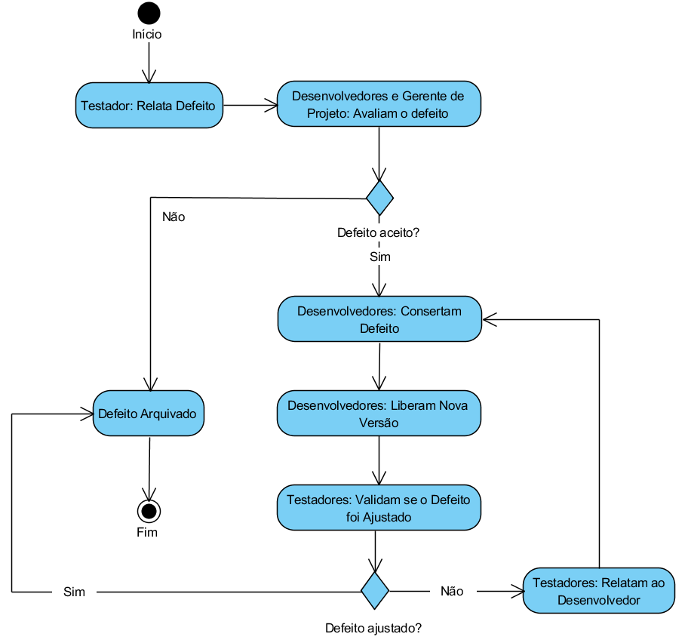

# PROCESSOS DE GERÊNCIA DE TESTES

## Ferramentas de Administração de Testes

No atual momento desse projeto, não utilizaremos nenhuma ferramenta para administração dos testes além da comunicação entre a equipe, artefatos de teste e documentação em geral do sistema.

## Processo de Planejamento de Testes

* Cada testador deve reservar um tempo no início da sua participação no projeto para ler e entender toda a documentação necessária para obter conhecimento sobre o sistema.
* Cada testador deverá ser capaz de com um tempo de análise, identificar como está o desenvolvimento do projeto e onde ele deverá se encaixar com suas atividades.
* Documentação de casos de testes serão realizados assim que o sistema passar pelo seu teste exploratório.
* Planejamento de automatização de testes deverá ser feito quando certo requisito funcional estiver garantido de sua funcionalidade, ou seja, ter sido desenvolvido, liberado, testado e validado.

## Processo de Execução de Testes

* A automatização de testes só deverá acontecer quando determina funcionalidade tiver sido desenvolvida, liberada, testada e validada.

## Riscos

| Risco | Chance | Impacto | Plano Para Mitigar |
| --- | --- | --- | --- |
| **COMPROMETIMENTO**  Esse projeto inicou-se em meio acadêmico, portanto, pode ter alunos que não participarão suficientemente para gerar artefatos e testar o sistema da forma mais ideal. | High | Médio | * O restante dos alunos interessados no projeto poderá dividir as tarefas de testes. * Os desenvolvedores deverão garantir um sistema com qualidade mínima para fluxos de uso mais esperados. |

## Plano de Comunicação e Organização de Equipe

### Processo de Comunicação da Equipe

O projeto somente irá ser desenvolvido em sala de aula ou individualmente pelos alunos em suas residências, portanto, a comunicação deverá ser feita pessoalmente durante aulas, ou online através de e-mail ou grupo do WhatsApp.

### Gerente de Projeto

* Professor da disciplina, Maurício Veloso, deverá gerenciar a equipe em todo o processo de desenvolvimento, divindo papeis e tarefas, intervindo em dificuldades, realizando gestão de conflitos e avaliação de todos os alunos envolvidos.

### Equipe de Negócio

* Gerar e manter atualizada, a documentação do sistema de acordo com a idealização do projeto.
* Guiar desenvolvedores e testadores sobre o entendimento dos requisitos funcionais da aplicação.

### Equipe de Banco

* Idealizar o modelo de banco de dados.
* Ajudar testadores e desenvolvedores com acesso e execução de comandos ao banco de dados.

### Equipe de teste

* Deverá definer o plano de testes para a aplicação.
* Guiar esforços de testadores quando necessário.
* Revisar defeitos relatados.
* Revisar caso de testes criados.
* Revisar testes automatizados.
* Testar a aplicação quando necessário.
* Comunicar ao Gerente de Projeto qualquer impedimento em seu progresso e relatar andamento de testes, criação e atualização de artefatos de teste.

### Desenvolvimento

* Desenvolver back-end e front-end da aplicação de acordo com a concepção elaborada pelo idealizador e toda a turma, guiando-se por documentações do projeto se disponíveis.
* Comunicar a todos sobre o andamento do desenvolvimento.
* Liberar versões para equipe.

# GESTÃO DE CONFIGURAÇÃO E AMBIENTE DE TESTES

Como já definido nas premissas, os desenvolvedores são responsáveis em alertar e disponibilizar novas versões para toda a equipe, sendo responsabilidade de cada um montar seu próprio ambiente local para testes e experimentos enquanto não houver versão publicada.